МУНИЦИПАЛЬНОЕ БЮДЖЕТНОЕ УЧРЕЖДЕНИЕ
ДОПОЛНИТЕЛЬНОГО ОБРАЗОВАНИЯ
«ДЕТСКАЯ ШКОЛА ИСКУССТВ»
г. ВЫКСА НИЖЕГОРОДСКАЯ ОБЛАСТЬ

МЕТОДИЧЕСКАЯ РАБОТА
НА ТЕМУ:

РАБОТА НАД ПЕДАЛЬЮ В ДШИ.

Подготовила преподаватель по классу фортепиано Лариса Геннадьевна Юращик

ВЫКСА 2020
Оглавление
Введение …………………………………………………………………….3-5
Глава I. Знакомство с педалью и ее возможностями…………………5-6
I.1. Педаль и ее роль в игре на фортепиано………………………………..6-10
I.2. Подготовка к педализации……………………………………………..10-12
I.3. Упражнения без использования клавиатуры………………………….13
I.4. Упражнения с использованием клавиатуры…………………………13-14
I.6.Подготовительные упражнения к запаздывающей педали
Е.Гнесиной …………………………………………………………….14-15
I.7. Воспитание самостоятельности в работе учащихся с педалью…….15-17
Глава II. Рекомендации к применению педали в пьесах
Вильяма Гиллока……………………………………………….17
II.1. Прямая педаль…………………………………………………………..17-24
II.2. Кантилена и педаль ней………………………………………………..25-26
II.3. Запаздывающая педаль…………………………………………………26-28
II.4. Левая педаль……………………………………………………………..28-30
Глава III. Методические рекомендации………………...........................30-34
Заключение………………………………………………………………….34-35
Литература……………………………………………………………………36

Введение
Цель работы: изложить примерный процесс работы педагога над развитием навыков педализации у обучающихся в Детской школе искусств на протяжении всех лет обучения.
Задачи работы:
- Теоретический анализ заданной темы.
- Выявить и изучить разработанные в литературе методы работы над основными видами педали в ДШИ. Применить эффективность этих методов в работе с учащимися своего класса.
- План работы над педализацией .
- Подбор и изучение нотного материала по теме.
- Составление методических рекомендаций по формированию грамотной педализации учащихся по классу фортепиано.
Актуальность темы: грамотная педализация – важный компонент художественного мышления музыканта – исполнителя, а это важное условие в развитии пианиста.
Практическая значимость: внедрить полученные результаты в практику преподавателей фортепиано.
Внедрение результатов: организация концерта класса из произведений В. Гиллока для учащихся и преподавателей школы искусств.
Научиться играть на рояле совсем не просто. Это достаточно сложный процесс. Один из его элементов является воспитательная работа, в частности. воспитание моральных качеств, воли и характера, эстетических вкусов и , конечно, любви к музыке. Воспитательная работа должна быть ненавязчивой, стараюсь даже сделать ее неприметной для ученика. Основную часть воспитательной работы провожу на уроке. Моя задача педагога – музыканта ввести ребенка в мир музыки воспитать эмоциональное и осознанное отношение к ней. Приобщение к музыке происходит успешнее, если у детей развивать способность вслушиваться, сравнивать, оценивать наиболее яркие и понятные музыкальные образы, таким образом, ученик накапливает запас любимых произведений и закладываются основы музыкального вкуса. Педагог в этой ситуации должен ответственно относиться к выбору репертуара. В этой работе стремлюсь к обогащению запаса музыкальных впечатлений ребенка.
«Рояль имеет нечто, ему одному присущее, неподражаемое средство. фотографию неба, луч лунного сияния – педаль» Бузони Рояль – был и остается одним из самых популярных инструментов в музыкальном мире. Его богатейшие звуковые возможности завоевали ему любовь слушателей на все времена. Но все же, малоискушенный слушатель подчас не воспринимает звуковой прелести и выразительной силы фортепиано и склонен приписывать ему бездушие и сухость. В природе фортепианного звука есть объективные причины для такого восприятия. Звук рояля не льется струей, подобно голосу, быстро утрачивает первоначальную силу и гаснет. Если бы не существовало правой педали, все было бы именно так. Так, по справедливости правая педаль названа «душой» рояля. Родители не могут оказать помощь своему ребенку в работе над педалью. Она должна проводиться под присмотром преподавателя. Искусство педализации – одна из главных задач в овладении нашим прекрасным инструментом. «Пользоваться педалью учатся в течение всей жизни. Это наиболее трудная область высшего фортепианного образования. Конечно, можно определить основные правила для ее использования, и учащемуся необходимо тщательно их изучить. Но, в то же время, эти законы можно искусно нарушать во имя достижения необычных чарующих красок.» Сергей Рахманинов.
Глава I. Знакомство с педалью и ее возможностями.
Александр Дмитриевич Алексеев в своей книге Методика обучения игре на фортепиано пишет: «Известны слова Антона Рубинштейна «педаль – душа фортепиано, какие богатейшие художественные возможности педаль открывает пианисту».
Перед работой над педалью обязательно рассказываю учащимся, для чего нужна педаль. Исполняю музыкальные отрывки с использованием педали и обращаю внимание на их звучание. Евгения Калантарова выделила несколько важных моментов в работе с педалью. Педаль может способствовать усилению звука, он становится более певучим.
- С помощью педали можно объединить легато звуки, которые находятся на расстоянии друг от друга.
- Педаль можно использовать для обогащения окраски звучания.
- Педаль помогает объединить аккордовые последовательности.
- Педаль помогает объединить бас с далеким аккордом.
- Как педаль помогает объединить аккордовые последовательности.
- Как педаль помогает объединить бас с далёким аккордом или гармонической фигурацией;
Основные правила педализации ученик ДШИ должен усвоить за 8 лет обучения. Времени, кажется, достаточно, однако, почему – то педаль является самым слабым звеном в игре учащихся. Хотелось бы выделить основные ошибки в применении педали:
- Грязная педаль, связанная с недостаточным слуховым контролем или недостаточными навыками педализации.
- Отсутствие педали в произведениях, стиль которых требует обязательного применения педали.
- Применение прямой педали (разделительной) там, где требуется запаздывающая педаль (соединительная).
- Неправильное управление ногой при взятии педали (неумение держать пятку на полу).
- Непонимание художественных задач, связанных с применением педали в конкретном произведении.
I. 1 Педаль и ее роль в игре на фортепиано.
Педаль – многообразное средство выразительности. Она очень важна в игре на рояле, фортепиано, так же , как и артикуляция, фразировка, динамика. С самого младшего возраста объясняю своим своим ученикам, что звук на фортепиано отчетливо делится на две части: более громкое звучание в момент удара и менее громкое продолжение после удара, когда струна звучит сама по себе. По словам Нейгауза одна из главных задач педали: «Лишить фортепиано некоторой доли сухости и непродолжительности звука, которая так невыгодно отличает его от всех других инструментов».
И при неумелой или беспедальной «сухой» игре эти продолжения часто теряются, а у слушателя возникает ощущение стука. Из этого можно сделать вывод: самый главный недостаток фортепиано в том, сто после того, как клавиша уже нажата, мы никак не можем повлиять на звук. Вот здесь и возникает необходимость в педали. Правая педаль помогает нам преодолеть сухость, ударность фортепиано. Она сглаживает контраст между началом звука и его затухающим остатком.
Правая педаль (её называют иногда просто «педалью», так как используется она наиболее часто) поднимает сразу все демпферы, так что после отпускания клавиши соответствующие струны продолжают звучать. Кроме того, все остальные струны инструмента также начинают вибрировать, становясь вторичным источником звука. Правая педаль используется в двух целях: сделать последовательность извлекаемых звуков неразрывной (игра legato). Там, где это невозможно сделать пальцами в силу технических сложностей, и обогатить звук новыми обертонами. Существует два способа использования педали: прямая педаль — нажатие педали перед нажатием клавиш, которые нужно задержать, и запаздывающая, когда педаль нажимается сразу после нажатия клавиши и до того, как её отпустили. В нотах эта педаль обозначается буквой P (или сокращением Ped.), а её снятие - звёздочкой. Педализация – это целая наука и у опытного музыканта профессионала продуманная педаль превращается в сильное средство воздействия на слушателя. «Педаль – жизненная влага фортепианного звучания, его дыхание, его душа». Надежда Голубовская. Важна роль правой педали как красочного средства. Изменение тембра фортепианного звука достигается тем , что при поднятых демпферах взятым звукам начинают беспрепятственно резонировать их многочисленные частичные тона. Учащимся нравится предлагаемый мною опыт из книги А.Алексеева: «беззвучно нажимается какая – нибудь клавиша в среднем регистре (допустим соль первой октавы), а затем , не отпуская ее , сильно и отрывисто извлекается звук, находящийся ниже на расстоянии квинты и двух октав: струна, соответствующая нажатой клавише, также начинает откликаться»
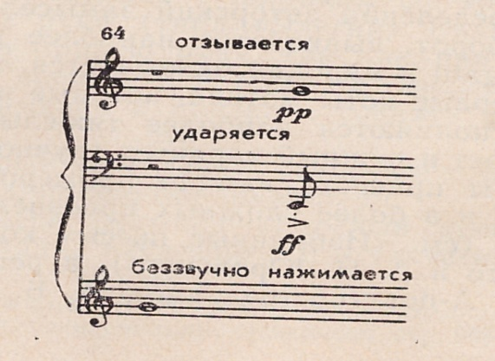

Левая педаль
Левая педаль рояля позволяет сдвигать молоточки вправо, что в результате приводит к изменению или ослаблению звука, потому что молоточек ударяет по струне в другом месте, чем обычно, так что вместо трёх струн хора он ударяет только по двум или по одной струне в басовом регистре. Левая педаль в пианино позволяет уменьшить расстояние между молоточками и струнами, а тем самым ослабляет звучание. una corda ( одна струна) это означает "нажать левую педаль". tre corda ( три струны) у рояля молоточки вернутся в обычную позицию и будут ударять по всем трем струнам каждой ноты верхнего регистра, это означает "отпустить левую педаль".
Полупедаль
В репертуаре старших классов детской школы встречаются и такие произведения, звучание которых требует применения уже довольно тонких приемов педализации: полупедали и постепенного снятия педали. Термин "полупедаль" не всегда расшифровывается правильно. Некоторые считают полупедалью неполное нажатие педали. Это неверно. Под полупедалью следует понимать быструю смену педали, при которой демпферы на секунду прикасаются к струнам и успевают заглушить только звуки верхнего (и иногда среднего) регистров. Колебания же толстой басовой струны, от короткого прикосновения демпфера не прекращаются, а лишь уменьшают свою амплитуду. Поэтому звуки верхнего регистра исчезают, а басовый звук продолжает звучать, но несколько тише. Не обязательно знакомить всех учащихся с этими приемами и специально с этой целью подбирать соответствующие пьесы. Но музыкально одаренных детей, от которых можно ожидать тонкого исполнения лирических и эмоционально насыщенных пьес, надо ознакомить с указанными приемами. Прием полупедали можно объяснить за инструментом следующим образом:
«Действие полупедали основано на том, что басовые струны затухают медленнее высоких. Поэтому, если при исполнении фигурации, идущей снизу вверх, после появления неаккордовых звуков сделать небольшое движение ногой, - чуть приподняв, а затем вновь опустить педаль, - то нередко оказывается возможным сохранить звучание баса и приглушить гармонически чуждые звуки. Поднять педальную лапку в этих случаях надо лишь настолько, чтобы демпферы на мгновенье слегка коснулись струн. Движение ноги должно быть быстрым и очень незначительным».
«При ознакомлении учащихся с полупедалью им необходимо рассказать о больших выразительных возможностях этого приема. Они должны знать, что искусное его применение позволяет играть на одном басу различные гармонические сочетания и придает исполнению большую насыщенность, певучесть и красочность звучания».
Работу над полупедалью, как и над запаздывающей педалью, полезно начать с подготовительных упражнений. В качестве первого упражнения можно рекомендовать следующее: берется на педали в басу октава forte и на этом фоне исполняются pp различные аккорды двумя руками (например, Параллельные секстаккорды). При появлении гармонической «грязи» звучность подчищается полупедалью, а бас удерживается как можно дольше» . Генрих Нейгауз так пишет о полупедали: «Самый неискушенный в тонкостях пианист может проверить, что басовая нота продолжает звучать на педали, в то время как в более высоких регистрах, при смене полупедалей, все совершенно чисто и прозрачно, то есть проще говоря для более высоких регистров педаль меняется соответственно смене гармоний, звуков мелодии и т.п.), а для баса остается бессменной нота или ноты продолжают звучать, как будто их выдерживают пальцами, а не ногой».
I.2 Подготовка к педализации
Изучив методическую литературу по своей теме, я постаралась разработать некую систему для более успешного формирования и развития навыка педализации. Прежде чем начинать работать над педализацией, необходимо четко представлять себе не только то, что нужно педализировать, но и как нужно действовать педалью. Какие именно составляющие навыка необходимо формировать у ребенка, в чем он испытывает затруднения. Формирование и развитие навыков педализации – это непрерывный процесс. Практические трудности педализации возникают уже тогда, когда учащиеся впервые знакомятся с педалью, механически следуют ее обозначению и получают неудовлетворительный результат. Проходит еще немало времени, прежде чем ученик осознанно овладеет педалью на материале музыкальных произведений. Уверена, что ученика нельзя только поправлять, его надо учить слушать себя, учить приемам педализации. Основным компонентом навыка педализации можно назвать слуховой контроль. Применением педали должен всегда управлять слух. Второй компонент навыка педализации – это владение техникой педализации. Педаль можно нажать до самого дна, нажать слегка, можно снять быстро, а можно и постепенно – все это играет роль. Хорошее владение техникой педализации – это, прежде всего отсутствие какого – рода напряжений, точная координация всех действий, овладение техникой педализации достигаю систематическими специальными упражнениями с целью привития учащимся прочных навыков и самостоятельности в применении педали. Как только ноги ребенка достают до педали, начинаю процесс обучения педализации, ибо позднее обучение делает невозможным по – настоящему органическое включение педали в исполнении.
Знакомство с педалью начинается, когда ученик:
- Достает педальную лапку, сидя правильно за инструментом (если от использования педали страдает посадка ребёнка, лучше показ педали временно отложить).
- Овладел навыками игры legato, получил достаточную пианистическую подготовку.
- Научился контролировать слухом свою игру (себя слушать) и уже может «проверит ухом» результаты своей педализации (~2 класс)
«Следует с самого начала разъяснить ученикам значение педали внушить им, что пользоваться педалью нужно только умеючи и очень осторожно»- Е.Гнесина
Свою работу в подготовке педализации я начинаю с того, что обращаю внимание ученика на правильную посадку и постановку ног.
- Следует приучить ученика держать обе ноги на педали, не прижимая ее и не откидывая левую ногу под стул. Если вдруг по какой – либо причине педали подняты высоко от пола, то нужно подложить под педаль доску, чтобы ноги стояли пятками на доске , опираясь на нее. А передней частью ступни ( всеми пальцами) на педали.
- Первое педальное упражнение прорабатываю сначала без рук, только правой ногой. Считаем с учеником раз, два, раз, два. Прошу ученика нажимать легко педаль на счет «два» и приподнимать переднюю часть ступни на «раз», не отрывая ее от педали и не производя ни стука, ни шума. Нажатие должно быть на закругленный конец педали. Когда это упражнение будет освоено, перехожу к упражнениям со звуком
Начинаем играть с педалью. Первые упражнения.
Важно познакомить учащихся с устройством педали, с ее выразительными возможностями, и проиллюстрировать подходящие музыкальные фрагменты. Ученик должен услышать, насколько обогащается звучание пианино (рояля) с педалью. Главное, чтобы у учащегося появилось желание самому играть на инструменте с педалью. Один из важных этапов в работе над педалью – это постановка ноги. Следует показать ребенку, в каком положении должна находиться нога на педали, отрегулировать силу давления ноги на педаль. Нужно обратить внимание на то, что нога должна нажимать на педаль спокойно, а движение самой педали должно быть бесшумным. Нельзя « хлопать» ногой по педальной лапке, также нельзя резко отпускать педаль. В этот момент стараюсь изобразить учащемуся, так называемую, «шумную» педаль с множеством наслоившихся обертонов, а затем показываю аккуратную педализацию в том же самом музыкальном отрывке. После того, как ученик привыкнет к положению ноги на педали, научится правильно ее нажимать – можно смело приступать к педальным упражнениям.
I.3 Упражнения без использования клавиатуры.
Для начального периода работы над педалью придумала несколько упражнений, чтобы процесс проходил в игровой форме, не был равнодушным и «сухим».
- «Педаль». Нога находится на лапке педали. Проговариваем: «педаль» - нажимаем педаль, проговариваем «пол» - опускаем всю ступню на пол при фиксированной пятке справа от правой педали. затем нога возвращается на педаль в первоначальное положение. при выполнении этого упражнения следует следить. чтобы прикосновение подошвы к педали было бесшумным.
- 2. «Радуга». Делаем круговые движения стопой вокруг педали. при фиксированной пятке. рисуем «радугу» по часовой стрелке, затем против часовой стрелки. возвращая ногу в исходное положение. задача – не сдвигать пятку с места. Цель упражнения - развитие подвижности стопы.. освобождение мышц бедра.
- 3. «Прыг – скок». Нажимаем педаль и фиксируем ее в этом положении. Затем быстро (но не резко) на счет «прыг» нога поднимается вверх, на счет «скок» нога опускается вниз. Цель упражнения - подготовиться к запаздывающей смене педали, воспитать слуховой контроль в бесшумной смене педали.
I.4 Упражнения с использованием клавиатуры.
У каждого педагога есть свои интересные упражнения с использованием педали. Как просто и доступно по этому вопросу высказался Самуил Евгеньевич Фейнберг ( (1890 — 1962) — русский и советский пианист, музыкальный педагог и композитор. Заслуженный деятель искусств РСФСР (1937),Лауреат Сталинской премии ):« Рассказывая детям о педали, я начинаю с того, что беру ноту на рояле без педали, а затем беру правую педаль и с той же силой беру ту же ноту. Дети замечают, что звук изменился, его словно окутал легкий гул. Если взять несколько нот на педали, то они сильно отличаются от тех же нот без педали. Звуки постепенно затухают и сливаются друг с другом, приобретая новую тембровую окраску. Звуки как будто бы погружаются в своеобразную дымку».
Продолжая рассказывать о педали, прошу взять его на клавиатуре трезвучие и послушать его до момента затухания. Затем берет точно такой же аккорд и подхватывает его педалью. Путем сравнения этих аккордов делаем вывод педаль придает звучанию большую насыщенность и певучесть. Цель упражнения - знакомство с педалью, привыкание к одновременным движениям руки и ноги.
I.5 Подготовительные упражнения (запаздывающая педаль) Е.Гнесиной.
Подготовительные упражнения к запаздывающей педали использую из книги Е.Гнесиной «Подготовительные упражнения к различным видам фортепианной техники».
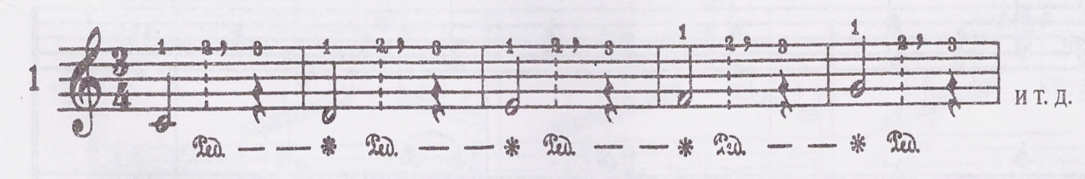
После нажатия педали на вторую четверть на запятых поднимать руку, чтобы звук тянулся на педали. Сначала отрабатываем правой, затем левой руками. Важно, чтобы педаль, нажатая после звука на счет «два» держалась до появления нового звука и поднималась точно в момент возникновения этого звука на счет «раз». Как только педаль нажата, следует легко приподнять руку, чтобы звук тянулся до следующего звука только на педали, без разрыва, образуя legato. Сначала работаем каждой рукой отдельно на одинаковых по длительности звуках, затем чередуем с разными длительностями.
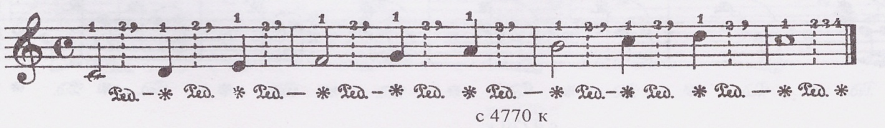
После педали, взятой на коротком звуке, поздней брать ее на длинном звуке.
Аналогичное упражнение для левой руки:
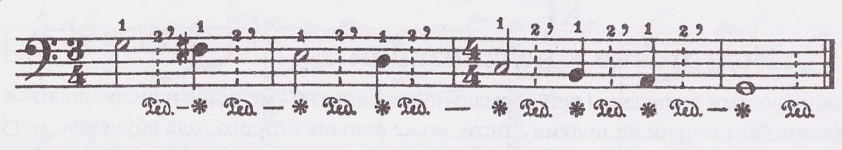
Важно на запятых везде снимать руку, чтобы слышать продолженный на педали новый чистый звук.
Еще одно полезное упражнение:
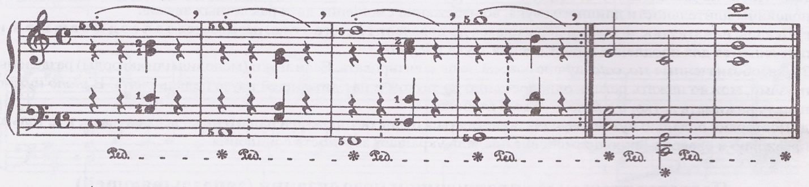
Целые длительности не держать, выдерживать их нужно педалью. Нажимать педаль нужно не раньше, чем на половине длительности.
Педаль, нажатая после звука и держащаяся до появления нового звука, называется запаздывающей и применяется для продления и обогащения звука в legato. И еще одно важное правило: в piano педаль нужно нажимать легко, а в forte – более глубоко.
I.6 Воспитание самостоятельности у учащихся в работе с педалью.
Одна из задач педагога заключается в том, чтобы развить в ученике умение слушать и искать. Объяснение ошибок даст ученику основание в дальнейшем попробовать самому разобраться в неудачах, искать и стараться находить гармонически чистое педальное звучание, сохраняя ясность мелодической линии и ее выразительность.
На первых этапах обучения ученик средних способностей не может охватить все сразу: точность текста, ритма, качество звука, педаль. Поэтому пьесу разбираю сначала без педали. С музыкальными, быстро воспринимающими детьми, которые умеют вслушиваться в фортепианное звучание, можно разбирать пьесу сразу с педалью. Тогда из первого знакомства ученик получит воображение о характере музыки и колорите звучания, которое без сомнения заинтересует и захватит ученика.
Постепенно ученику можно давать все большую возможность в самостоятельном применении педали. Объяснив педаль начальных фраз и самых сложных мест, нужно предложить ученику самостоятельно разметить педаль. Потом проверить и объяснить все поправки. В применении педали много зависит от музыкальной интуиции ученика. В поисках желаемого звучания ученик пробует, ищет, что подскажет интуиция.
Ученику, который уже научился управлять педалью, можно просто сказать: играй с педалью. Если, что часто происходит, он спросит: а как – ответ: как хочешь, как тебе нравится. И потом уже объяснить, в чем его ошибки, что неверно звучит и почему. Когда у него уже есть привычка педальной инициативы, можно и заранее объяснить педализацию, т.е. направлять его внимание на ее цели, например на необходимость Legato или пауз, необходимость удержанной гармонии, и т.п. В более тонких и сложных случаях нужно вместе с учеником работать над педализацией, быть его дополнительными ушами, направлять его воображение, помогать разбираться, что мешает его звуковому намеренью

Глава II. Рекомендации к применению педали в пьесах В.Гиллока
Для показа различных примеров педализации я выбрала «Детский альбом» Вильяма Гиллока (1917-1993)
Детские сердца покоряет удивительно привлекательный музыкальный мир американского композитора, яркие образные названия его небольших пьес, необыкновенная поэтичность музыки Вильяма Гиллока – романтика XX века. За рубежом произведения Вильяма Гиллока давно считаются современной классикой фортепианной детской музыки. Музыка, написанная Вильямом Гиллоком, уникальна разнообразием форм и жанров, тем и образов, творческих находок. По словам специалистов, она отличается особой мелодичностью, современностью интонаций, тонкой гармонизацией, изысканной пианистичностью, удобной фактурой. Творчество В. Гиллока полюбили и в России. Преподаватели музыкальных школ открывают для себя его творчество и с удовольствием вводят произведения композитора в детский учебный репертуар. Высокую оценку музыки В. Гиллока для начинающих пианистов дают преподаватели таких престижных музыкальных учреждений, как Центральная музыкальная школа при московской консерватории им. П.И. Чайковского, московская средняя специальная музыкальная школа им. Гнесиных и других известных музыкальных учреждений.
В сборнике доступно проставлена педаль самим автором, следует познакомить учащихся с обозначениями педали.
ГРАФИЧЕСКИЙ СПОСОБ ИЗОБРАЖАНИЯ ПЕДАЛИ
Взятие педали |__________

Снятие педали __________|

Смена педали _____| |_____

Полу педаль _____|\_____

Постепенное снятие педали _______________/

Тремолирующая педаль ---~~~~~~~~~~

Правая педаль:
Реd. или Р, снятие её звёздочкой *

Левая педаль:
«una corda», снятие её «tre corde», что значит «три струны»

II.1 Прямая (или ритмическая ) педаль нажимается одновременно с моментом появления педализируемого звука или аккорда. Применение ритмической педали во многих случаях может вызвать загрязнение педализируемых звуков, так как она имеет свойство захватывать предшествующие звуки, если они звучат вплотную до момента её нажима. Отсюда следует, что ритмическая педаль даёт чистое звучание только тогда, когда перед нажимом педали не имеется никаких предшествующих звуков или когда предшествующие звуки уже прекратились, так что педаль не может уже их захватить. Поэтому ритмическая педаль допустима:
- в начале пьесы;
- после пауз;
- после нот стаккато;
- иногда после легато
Таким образом, надо помнить, что во всех случаях, когда педализации предшествуют непосредственно примыкающие к педализируемым звукам другие звуки, ритмическая педаль оказывается не пригодной и только применение запаздывающей педали обеспечивает чистоту звучания. Учащиеся моего класса исполняли прекрасные произведения на классном концерте для родителей и всех желающих, выбирая учащимся произведения, я проигрываю их. Обращаю внимание на появление педали. Ведь первое применение педали – событие в музыкальной жизни ученика. Я всегда стараюсь, чтобы оно было ярким! Выбрать произведение, где педаль встречается в отдельных местах. Тогда ученик ясно слышит появление нового звучания в результате нажима педали и исчезновение его в момент опускания педали. «Если в пьесе педализируется заключительный аккорд, следует приучить не снимать руки с клавишей, пока длится аккорд на педали, а педаль и руки снять одновременно, дослушав аккорд до конца». Если в пьесе педаль используется хотя бы один раз, то нога должна находиться на педали с самого начала исполнения. Этим достигаются две цели: во – первых, не приходится искать ногой педаль (или заглядывать под рояль) непосредственно перед нажимом, а во – вторых - создается привычка держать спокойно ногу на педали.
«На балете»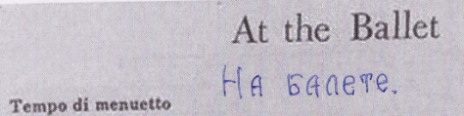
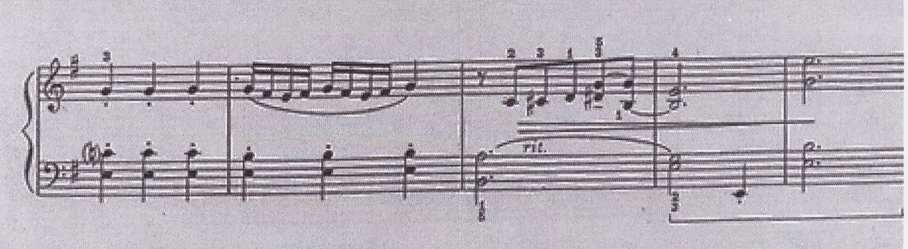
Часто мы педагоги задаем вопрос: когда же нужно начинать пользоваться педалью? При разборе произведения или после того, как ученик уже разобрал текст. В этом вопросе я прислушалась к мнению Н.Светозаровой (пианистка, заслуженный работник культуры РФ): «На ранних этапах обучения полезно сравнивать звучание пьес без педали и с педалью. В процессе работы ученик прежде выучит нотный текст без педали. Когда же включится педаль, то ребенок в своем исполнении услышит новый звуковой колорит сравнение беспедального и педального звучания направит слух ребенка на восприятие гармонии».
«Ветер в бамбуковой деревне». Использование прямой педали на начальном этапе обучения. Педаль понятно указана в нотах, гармония на педали звучит свежо, воссоздавая атмосферу спокойствия и тишины.
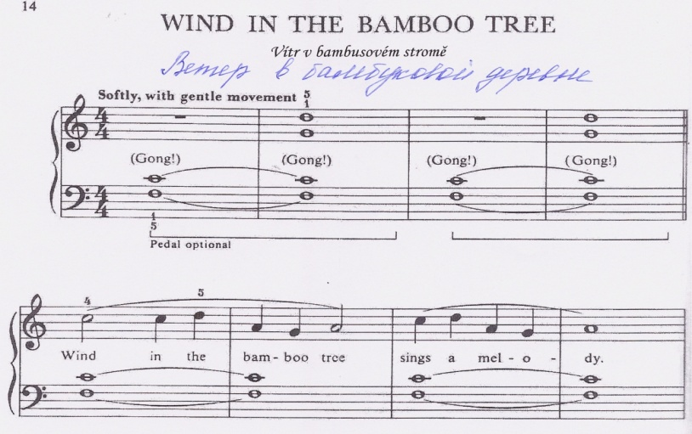

Прямая педаль употребляется часто в пьесах с острым, четким или танцевальным ритмом, она подчеркивает сильные доли.
«Тарантелла». Удобно брать учащимся короткую прямую педаль, чтобы подчеркнуть сильную долю такта.
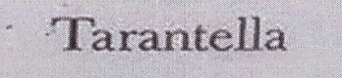
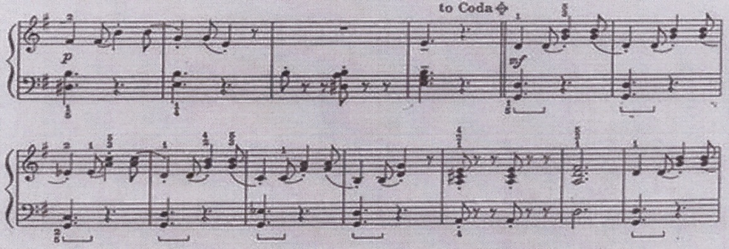

Во многих танцевальных пьесах ритмическая педаль на сильную долю является также и связующей, так как соединяет отдаленный бас с аккордом. В процессе работы полезно поучить отдельно ритмическую фигуру пьесы (аккомпанемент) с педалью.
«Ковер – самолет». Композитор в нотах подробно указывает применение педали. В предлагаемой пьесе педаль используется пряма , длинная, рисуя образ полета ковра – самолета. Учащиеся с удовольствием исполняют такие пьесы. Они способны разбудить воображение и творческий подход к произведению.

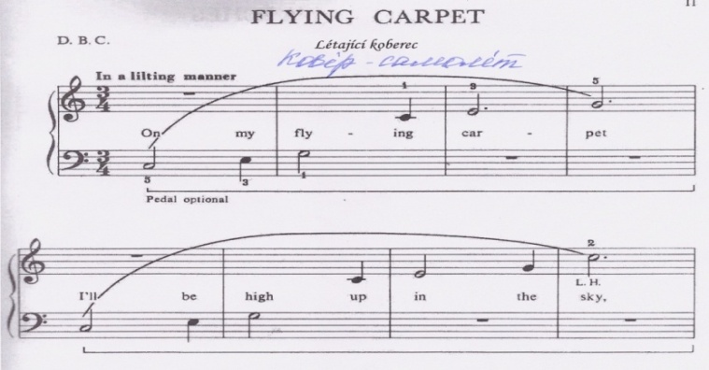
«Танец рыцарей»
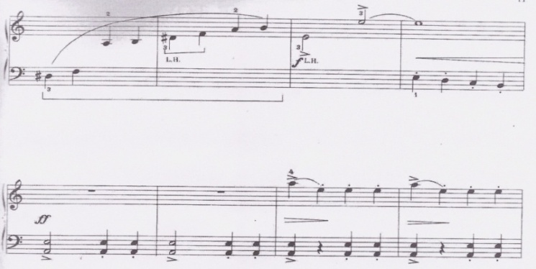
Перед репризой в тексте проставлена прямая педаль. Эпизод с педалью совсем небольшой, ученик может к нему подготовиться. Объясняю: нужно осторожно на legato сыграть шесть звуков на прямой педали, не замедляя темпа, гибко передавая движение из одной руки в другую, обязательно сделав крещендо к половинной ноте «ми». Обязательно осторожно играть после текста без педали на педали, бережно прикасаться к клавишам.
«Каприччиетто». В средних классах учащиеся могут исполнять пьесы с частым применением педали короткой и длинной. На длинных гармонических пассажах важно выбрать нужный тембр звучания, следить за хорошей артикуляцией звука, ни в коем случае не оставлять пальцы на клавишах. «Обращая внимание на то, что при детализации иногда уместно задержать пальцем отдельные клавиши, мы хотели бы вместе с тем напомнить о манере некоторых учащихся передерживать звуки дольше положенного времени. При работе с такими учениками неопытный педагог часто ищет причину грязной педализации в неправильных движениях ноги, тогда как в действительности она кроется в неточном снятии пальцев с клавиш».
Такие пьесы, как правило, быстро выучиваются наизусть.

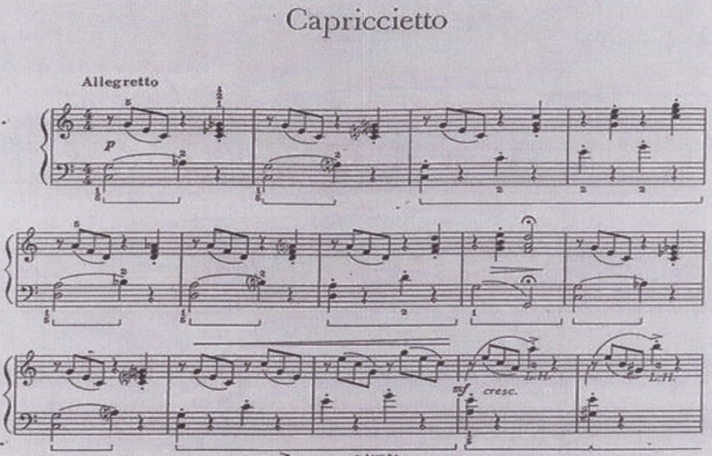

«Каникулы в Испании» для создания романтического настроения, используя испанский колорит, автор использует на второй строчке достасточно смелую длинную педаль. Учащейся должен знать, чтобы добиться желаемого эффекта, нужно хорошо владеть динамикой «Р» и обязательно исполнять фразировочные лиги.
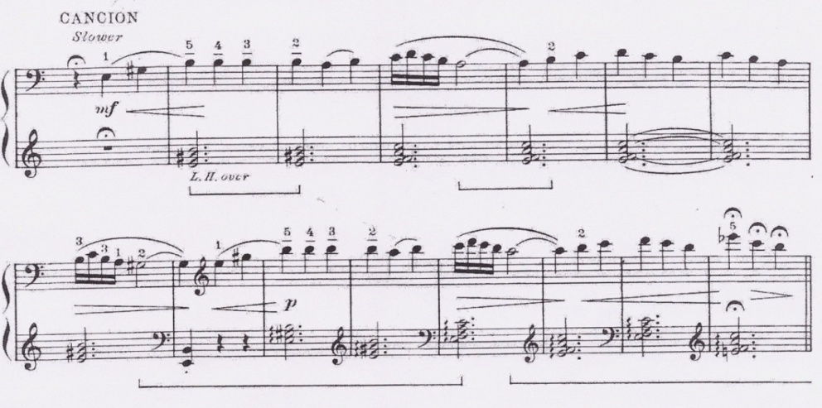
Портрет Парижа
В этой пьесе берется прямая педаль для соединения баса с аккордом.Уместно вспомнить слова А.Алексеева: «Значение педали, как связующего средства, особенно велико при сочетании различных звуков единый гармонический комплекс – для соединения мелодии и сопровождения, басов с отделенными от них аккордами, звуков гармонической фигурации».

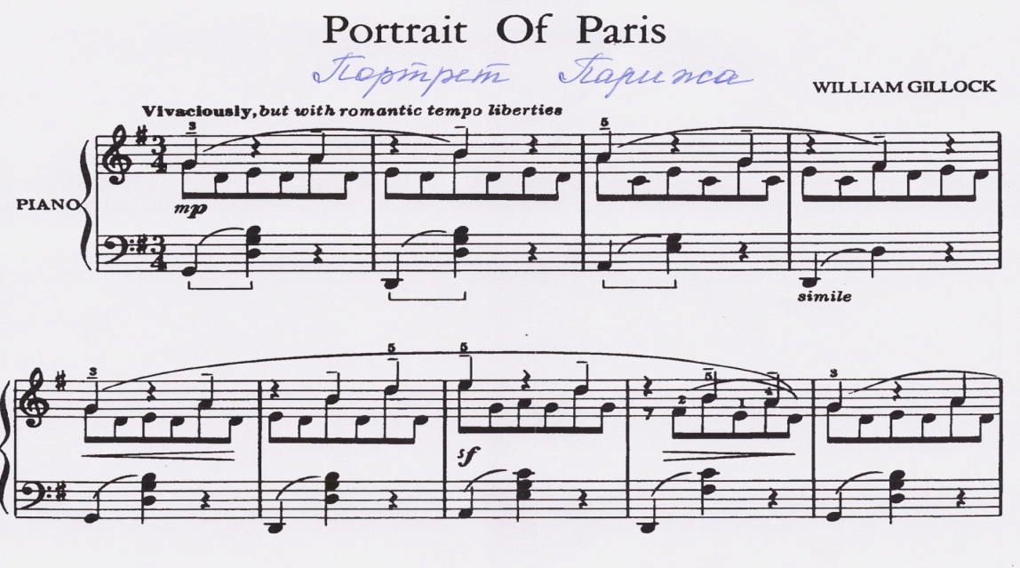
Вальс – этюд
Из своего педагогического опыта могу сказать, что ученики в танцевальных пьесах с быстрым темпом, чтобы успеть вовремя взять аккорд, нередко берут бас настолько коротким звуком, что он или вовсе не подхватывается педалью, или же в педали остается только «призвук» баса, как бы «эхо» от взятого звука. А ведь бас – это гармоническая основа, должен полноценно звучать пока длится педаль. В этой работе ученику особенно придется проконтролировать себя слухом.
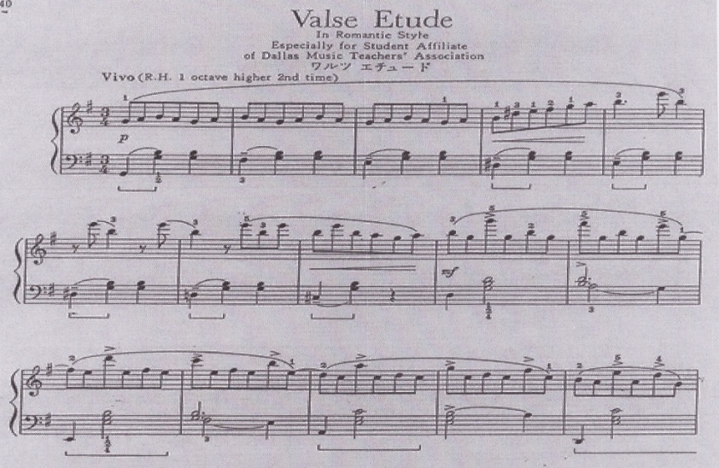
В пьесе вальс – этюд полезно, играя в медленном темпе взять отдаленный бас глубоким звуком и несколько придержать его. В подвижном темпе нужно научиться брать басовый звук чуть тяжелее, чем остальные легкие аккорды партии сопровождения.
Печальный вальс
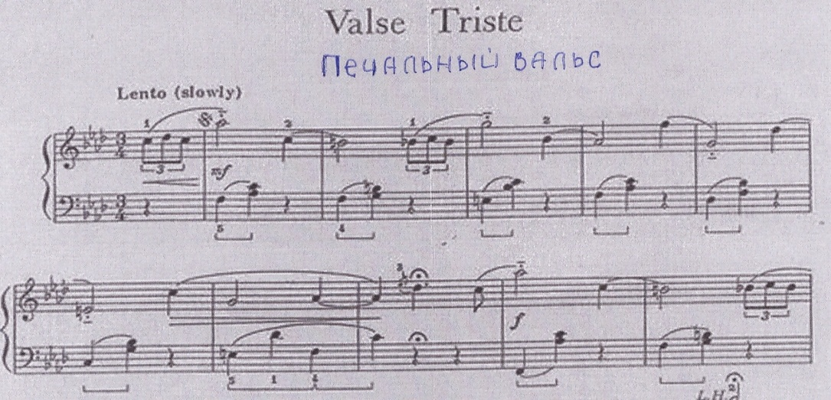
В танцевальных пьесах педаль может быть не всегда прямая. Если мелодия начинается с затакта, то педаль надо брать не одновременно, а почти одновременно со звуком на сильной доле такта, как бы « следом за звуком», так, чтобы педалью не прихватывался последний затактовый звук. Это требует большой работы и обострения слухового внимания ученика, полезно учить, останавливаясь на сильной доле без нажатия педали, и слушать, чтобы исчез последний затактовый звук. Интервал на счет «раз» должен звучать чисто. Лишь после этого нужно нажать педаль.
Религиозная процессия( сарабанда)
В этой пьесе нет единообразной педализации: то педализируется фраза , то волна звуков, при этом возникают разные краски. Это требует постоянной настороженности слуха к изменчивости педальных нюансов. В начале пьесы педаль можно нажать перед звукоизвлечением с тем, чтобы первый аккорд возник уже при поднятых демпферах. При нажатии педали струны будут красиво резонировать. Педализируя аккорды, нужно чтобы ученик хорошо слышал басовую линию и линию сопрано (верхний голос).
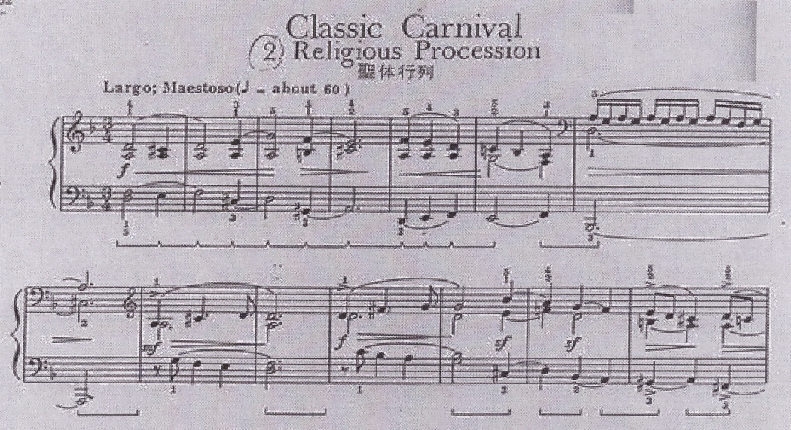
II.2 Кантилена и педаль в ней.
С учащимися младших классов легкие пьесы кантиленного характера выучиваю сначала без педали. Слежу, чтобы за плавное легато и выразительность фразировки достигались пальцам, а затем начинаю работать над педализацией. Н. Светозарова в своей книге предлагает одним из первых шагов педализировать сначала «кульминационные звуки музыкальных фраз или просто относительно более долгие звуки мелодии». При педализации опорных звуков мелодии. исполняемой legato, возникает опасность. что на педали остается предыдущий мелодический звук. Одна из задач педагога заключается в том, чтобы развить в ученике умение слушать и искать. Объяснение ошибок даст основание в дальнейшем попробовать самому разобраться в неудачах. В медленных певучих пьесах педаль можно брать на каждый длинный долгий звук мелодии. Певучие пьесы допускают возможность различных вариантов педализации в зависимости от способностей ученика.
II.3 Запаздывающая педаль в пьесах В.Гиллока.
«Лунный свет» - кантилена одно из моих любимых произведений. К средним классам учащиеся накапливают достаточный педальный опыт, чтобы исполнить произведение с такой сложной педалью. Название произведения настраивает нас на его содержание. Здесь очень важно слушать гармонии.
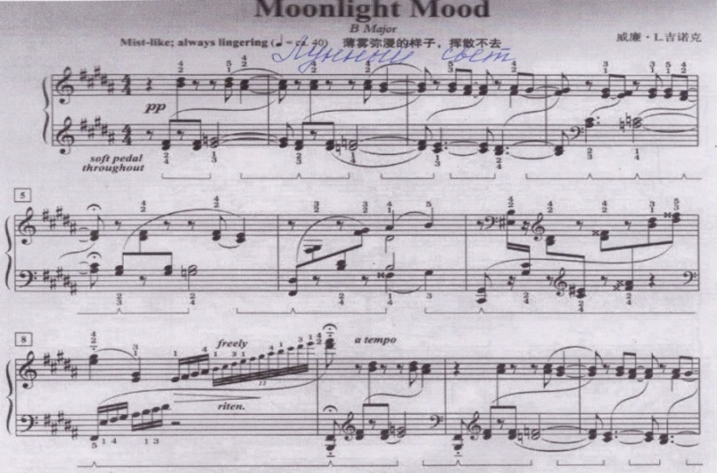
Присутствует педаль частая, запаздывающая, педаль во время исполнения пассажа. Ученик должен уметь чутко реагировать на смену гармонии, выбрать нужный тембр звука для создания образа. Уместно вспомнить слова Нейгауза: «Педаль – есть органическое, неотъемлимое, важнейшее свойство и качество фортепиано, а устранить ее совершенно, значит безжалостно опустошить наш инструмент». Без педали эта пьеса была бы скучной и неинтересной.
«Озеро» - пьеса с запаздывающей педалью. Интересны примеры пьес, в которых в левой руке имеются разложенные гармонии. Учащиеся должны быстро улавливать смену гармонии, а слух поможет взять чистую педаль.
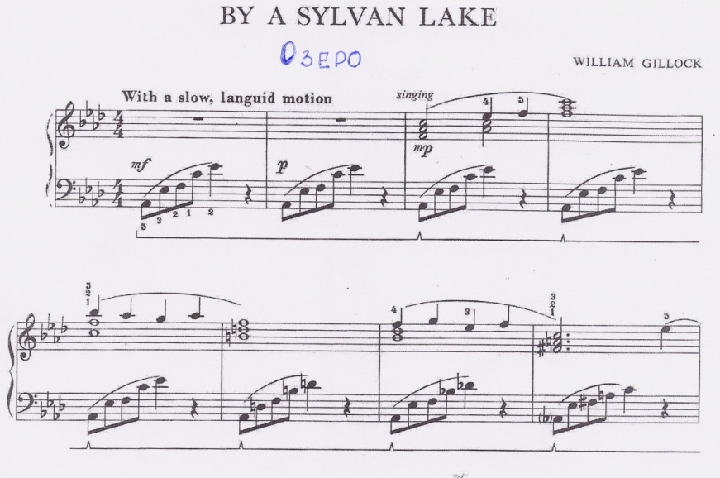
«Легенда». В пьесе с повторяющимися аккордами при постоянной смене педали может воспитать в ученике умение непрерывно слушать гармонию на педали, слушать исчезновение прежнего звучания в момент появления нового. «Надо приучать ученика разбираться в том, какие звуки можно соединять педалью, какие нет. Он должен знать, что педалью уместно связывать звуки одного аккорда (гармоническая функция педали), особенно когда они расположены слишком далеко друг от друга, чтобы до них можно было дотянуться рукой».

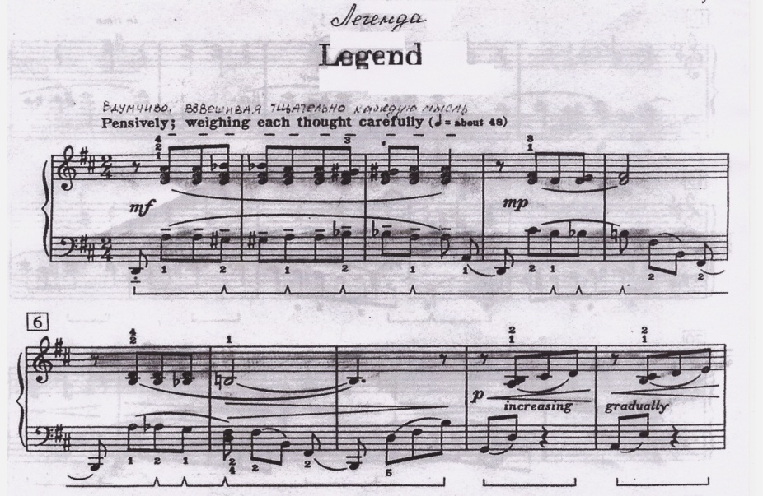

Очень полезно поиграть партии обеих рук отдельно с педалью и послушать звуковой фон пьесы. Играть такого рода пьесы полезно. Ученик слышит, как обогащается гармония благодаря появлению новых аккордовых звуков разной громкости, как исчезает прежняя гармония в момент смены педали. II.4 Левая педаль. В начальных классах стараюсь не применять левую педаль. Ее следует применять для изменения тембра, а не для маскировки играть красивым piano или pianissimo. Г. Нейгауз так сказал о прекрасном звуке, извлекаемым левой педалью: « Это самый неударный звук, который только возможен на фортепиано, и нельзя его не любить за это».
Левая педаль используется для изменения окраски звука и для ослабления звучания. В роялях это достигается сдвигом молоточков вправо, так что вместо трёх струн хора они ударяют только по двум. В пианино молоточки приближаются к струнам и размах молоточков при ударе уменьшается. В своей книге «Об искусстве фортепианной игры Г.Нейгауз пишет: «Левую педаль вовсе не нужно применять при каждом p или pp, только тогда, когда требуется изменение тембра» Л.Бетховен играл на инструменте с пятью педалями, три из которых были левыми педалями. Одна опускала на струны кусок пергамента, приглушая звук. Другая же, протягивала между молоточками и струнами кусочек фетра, что также приглушало звук. А третья была похожа на знакомую нам педаль: она сдвигала весь механизм вправо. Кроме того у Бетховена имелся рычаг, находившийся справа от клавиатуры, который сдвигал механизм ещё правее. Следовательно, молоточки в верхней октаве фактически ударяли одну струну, а не две(due cordo). Именно поэтому и начал использовать всем известный термин una corda.
Занимаюсь левой педалью только попутно, если в пьесе она необходима для изменения звуковой окраски. Техника педализации левой педалью не сложна, нужно приучить ребенка нажимать педаль перед звукоизвлечением. Необходимо объяснить, что термин « una corda» (одна струна) - означает играем на левой педали, но это не значит, что молоточек ударяет только по одной струне. В пианино эффект приглушенного звучания от применения левой педали достигается так: «Вся молоточковая станина наклоняется (приближается) к струнам. Каждый молоточек ударяет по- прежнему только по трем струнам., но размах молоточка уже меньший и поэтому звук слабее». Снятие левой педали обозначается термином «tre corda» (три струны) или tutte le corde(«все струны»). В старших классах школы левая педаль воспринимается учащимися с большим пониманием и работать с ней становится интересно.
Опустевшая плантация.
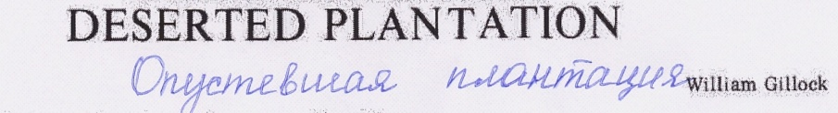
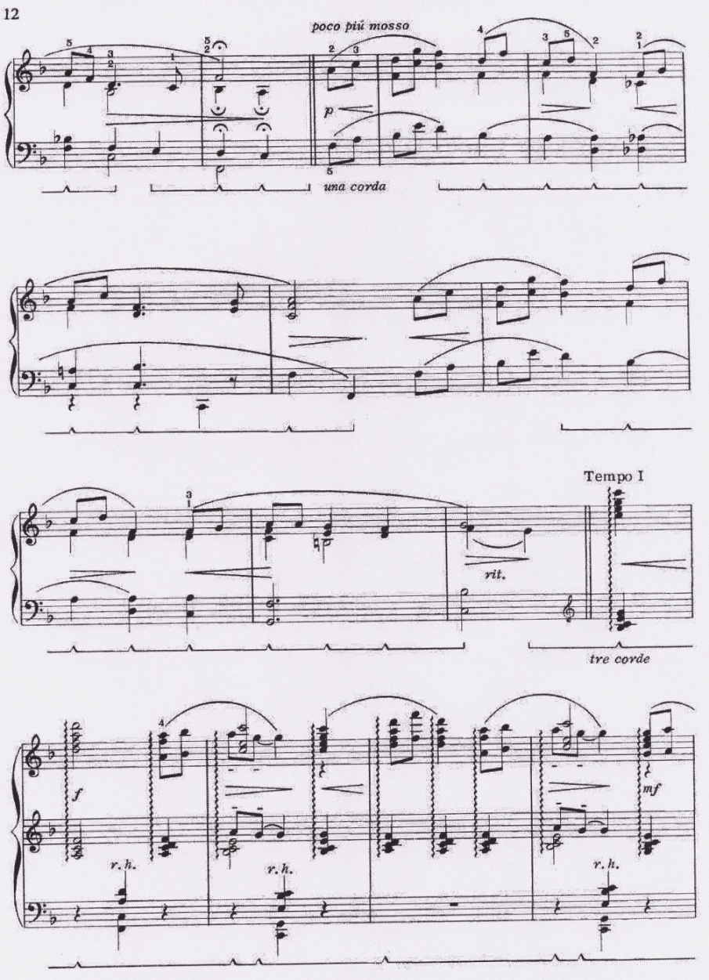
Автор предлагает учащимся сыграть на левой педали целое музыкальное предложение. Воображая, можно предложить ученику представить скошенные поля, осенний пейзаж, исходя из названия пьесы. Еффект левой педали поможет окрасить звук в нужный оттенок. Все разобранные произведения вошли в программу концерта «Такой незнакомый – знакомый композитор В.Гиллок», который был исполнен для учащихся и преподавателей школы.
Глава III. Методические рекомендации.
В этом разделе я постаралась обобщить методические рекомендации известных пианистов, авторов книг о педализации, а также сделать свои обобщения по теме из своей педагогической практики, которые могут служить руководством к употреблению педали. В своей работе я рассмотрела особенности педализации на примерах Е.Гнесиной и в различных произведениях музыкальных альбомов В.Гиллока.
Излагая вопросы педализации, приходится останавливаться на каждом приёме в отдельности, как бы вычленять его из общего комплекса выразительных средств. Однако в практике исполнителя каждый приём неотделим от характера музыки, от звучания. В детской школе ученик получает основы музыкального образования. Окончивший школу должен уметь самостоятельно разобраться в несложном произведении, справиться с техническими, звуковыми и педальными трудностями, исполнить его грамотно, выразительно и создать определённый художественный образ. Уже с первых лет занятий ученик должен осознать, что педаль является одним из необходимых средств выразительности. Эти первоначальные, далеко ещё не обобщённые представления впоследствии разовьются в понятие об особенностях звукового образа произведений разных стилей и разной педали в них. Нужно воспитывать мгновенную реакцию ноги на требование уха. Накапливается такое умение в процессе познания каждого отдельного приема педализации. Постоянное объяснение, внушение поможет ученику почувствовать необходимость педального звучания, изменение педализации в зависимости от перемены звукового колорита. В процессе работы над произведением приходится работать и над фразировкой, качеством звука, ритмом, пальцевой беглостью, так что вопросы педализации отодвигаются иногда на второй или даже третий план. Поэтому неудивительно, что у юных пианистов часто встречающийся недостаток – дефект педализации. Поэтому с самого начала работы над педалью стараюсь приучить к слуховому контролю своих учащихся, развиваю инициативу в поисках звуковых красок с помощью педали.
Владение педалью на начальном этапе обучения юного пианиста очень важно. Художественные возможности инструмента обогащает именно педаль. С ее помощью ученик проявляет свою индивидуальность, вкус, способность разнообразить красочность звучания. Как правило, педаль начинаем брать тогда, когда ученик ногой может до нее дотянуться. Основам педализации нужно учить. Ею надо заниматься систематически и стараться применять постоянно. «Вопрос о том, как следует педализировать, Антон Рубинштейн считал труднейшей задачей высшей ступени обучения игре на фортепиано, эта задача остается труднейшей и сейчас, и при этом не только на всех ступенях формирования пианиста, начиная с первых его шагов»
Педальное звучание – это огромное богатство фортепиано. Это «самобытное и прекрасное свойство инструмента и сильнейшее средство воздействия в руках мастера» широко использовали все великие композитор, начиная с Бетховена. Разнообразная педализация обогащает звуковую палитру исполнителя. Переоценить возможности педали невозможно. В своей книге «Индивидуальная фортепианная техника» Мартинсен К.А. пишет: «Педаль в современном фортепианном искусстве играет троякую роль. Во – первых, только педаль придает современному звуку полноту, округлость, красоту и способность резонировать; во-вторых, она делает возможным связывание, которым без нее поддается осуществлению лишь с трудом; в третьих, она удерживает в кажущемся одновременным звучании последовательно появляющиеся звуки.»
В фортепианной методике педализация занимает важное место. Данная проблема - одна из труднейших в фортепианной педагогике. В педализации проявляется творческое воображение, глубина понимания музыки и чувство стиля. «Обучение педализации должно быть составной частью всего педагогического процесса, должно непрестанно находиться в поле зрения педагога». Научить педализации – значит научить слушать, научить подчинять педаль (ногу) требованиям слуха.
Вследствие проведенных мною исследований предлагаю следующие методические рекомендации:
- Сидя правильно за инструментом, ученик должен доставать педальную лапку.
- Если ученик овладел навыками игры легато.
- Если ученик научился контролировать слухом свою игру и может услышать результаты педализации (примерно во втором классе.)
- В работе над освоением педализации необходимо добиться целого комплекса умений ( слуховых, динамических, координационных, артикуляционных). Важно разбудить фантазию ученика, привить любовь к изучению педализации, уберечь от боязни трудных и неверных шагов в этом направлении.
- Прививать ученикам мысль о том, что применение педали необходимо и неизбежно.
- Начинать обучение педализации следует с упражнений, в которых ученик четко ощутит зависимость поднятия ноги с лапки педали от взятия звука пальцами. Должно быть привлечено слуховое внимание ученика. Далее этот навык должен быть закреплен на несложных произведениях.
- Следует учитывать, что у каждого произведения свой стиль и способы применения педали напрямую зависят от него. Мастерство педализации нужно воспитывать, как и мастерство игры руками.
- Педаль необходимо использовать систематически. Использование педали от случая к случаю не даёт возможности ребёнку приобрести нужные навыки.
- Если в пьесе педализируется заключительный аккорд, следует приучить ребёнка не снимать руки с клавиатуры, пока длится аккорд на педали, а педаль и руки снять одновременно, дослушав аккорд до конца.
- На начальном этапе педаль всегда фиксируется в тексте и берётся после долгих звуков.
- В средних и старших классах обучения – не фиксировать педаль, т.к. это лишает инициативы, приучает механически исполнять все указания.
- Ученик должен понимать: - цель педализации. Для чего? Почему, когда брать и проверять слухом.
Индивидуальный подход и способность увлечь – основа педагогического успеха. Все описанные приемы педализации методические рекомендации предполагают творческий подход к каждому отдельному произведению, к каждому учащемуся. Педаль, звук, техника – все это средства, а цель – прекрасный эмоциональный звуковой образ, которым должен быть увлеченный музыкант. Моя задача увлечь не просто музыкой пьесы, а каждой фразой, каждой модуляцией, каждым нюансом! Тогда педализация будет подчинена творческому процессу.

Заключение.
Первые навыки владения педалью учащиеся приобретают в музыкальной школе. Очень важно, чтобы этот процесс опирался на развитие музыкального слуха, чтобы учащиеся пользовались педалью осмысленно, с пониманием стиля изучаемого произведения. Внимание ученика нужно привлекать к выразительности пьесы, к созданию художественного образа. Если намеченная педаль сложна для ученика, трудности педализации отвлекают его от музыки, то надо показать самую доступную педализацию. Важно учесть, что учащиеся обладают разными музыкальными способностями и обучение педализации – процесс индивидуальный: один ученик с хорошей координацией движений и ему легче освоить сначала запаздывающую педаль, а другой ученик с плохой координацией - с ним следует начать процесс обучения педализации с прямой педали. Стараюсь с самого начала воспитывать в учащихся понимание музыки и педальное чутье. Вначале работы над педалью обязательно проставляю ее в нотах, позже это делать нежелательно, так как лишаю ученика инициативы. Важно разбирать вместе с учеником допущенные им ошибки в педализации. Таким путем я добиваюсь того, чтобы педализация стала действенным средством воспитания и развития слуха юного музыканта. Запаздывающая и прямая педаль – это только часть приёмов педализации, тема эта очень обширная. Педагог должен продумать и показать ученику каждый приём, но ученик не всегда обязан знать, каким именно приёмом он здесь пользовался. Надо сохранять в ребёнке увлечённость музыкой, требовать, чтобы ученик, исполняя пьесу, создавал настроение, чувствовал образ, думал о звуке. Тогда педальная краска включится «попутно» как естественная и необходимая деталь выразительности. Цель – тот прекрасный образ, которым мы должны увлечь ученика, а пальцы, техника, звук, педаль – это все средства. Уметь увлечь и не просто музыкой пьесы, но каждой фразой, каждым нюансом, динамическим подъемом – вот цель педагога. Тогда ученик будет себя слушать и в процессе работы, и при публичном исполнении, тогда все средства и приемы, в том числе и педализации, будут подчинены творческому процессу в момент исполнения.
В данном методическом сообщении «Работа с педалью в ДШИ» я пыталась обобщить ряд центральных проблем педализации. Показать примерный процесс работы в классе. Ответить на вопросы: Как научить педализации? С чего начать? На что опираться в своей работе в классе и на выступлениях различного уровня? Закончить свою работу я хочу словами А.Г.Рубинштейн: «Я считаю вопрос о том, как следует педализировать, труднейшей задачей обучения игры на фортепиано, и если мы доселе все еще не слышали реализации лучших возможностей фортепиано, то в этом, быть может повинно недостаточное умение пользоваться педалью».

Литература:
1. Алексеев А.Д. Методика обучения игре на фортепиано. – М., 1978.
2. Гофман И. Фортепианная игра. Ответы на вопросы о фортепианной игре.- Классика – XXI –М. 2002.
3. Голубовская Н.И. Об искусстве фортепианной игры.-М., 1987.
5. Голубовская Н.И. О музыкальном исполнительстве. – Л., 1985.
6. Кременштейн Б.Л. Воспитание самостоятельности учащегося в классе
специального фортепиано. – М., 1966.
- Нейгауз Г.Г. Об искусстве фортепианной игры. – М., 1988.
- Светозарова Н. Кременштейн Б. Педализация в процессе обучения игре на фортепиано. Классика – XXI –М. 2017.
- Фейнберг С.Е. Пианизм как искусство.- Классика – XXI –М. 2001г.
- Корыхалова Н. За вторым роялем. Работа над музыкальным произведением в фортепианном классе. - СПб.: Композитор, 2006г.
- Гнесина Е.Подготовительные упражнения к различным видам техники. Санкт – Перербург,2019.
- Мартинсен К.Индивидуальная фортепианная техника.М.:1966.С.66
- https://drive.google.com/file/d/0BwDwIYWuzOg1WDhtbGZXSV9CTEU/view Голубовская
- .https://ru.wikipedia.org/wiki/Фортепиано
- Фейнберг С.пианизм как искусство. Лань.:Спб..2019.
https://vk.com/wall184647896_2912
- Рояль Бетховена с пятью педалями
https://ok.ru/piano440hz/topic/68801470502365
17. https://pianokafe.com/artist/william-gillock/about/ - William Gillok

.

https://drive.google.com/file/d/0BwDwIYWuzOg1WDhtbGZXSV9CTEU/viewГолубовская .
Алексеев А.Методика обучения игре на фортепиано. М.:Музыка,1971.С.124
Нейгауз Г.Об искусстве фортепианной игры. М.:Музгиз,1961.С.178
https://ru.wikipedia.org/wiki/Фортепиано
https://drive.google.com/file/d/0BwDwIYWuzOg1WDhtbGZXSV9CTEU/viewГолубовская Н.И.
Алексеев А.Методика обучения игре на фортепиано. М.:Музыка,1971.С.124
Алексеев А.Методика обучения игре на фортепиано. М.:Музыка,1971.С.131.
8 Алексеев А.Методика обучения игре на фортепиано. М.:Музыка,1971.С.131.
Алексеев А.Методика обучения игре на фортепиано. М.:Музыка,1971.С.132
Нейгауз Г.Об искусстве фортепианной игры. М.:Музгиз,1961.С.182
Гнесина Е.Подготовительные упражнения к различным видам техники. Санкт – Перербург,2019.С 23.
Фейнберг С.пианизм как искусство.Лань.:Спб..2019.С.336.
https://pianokafe.com/artist/william-gillock/about/ - William Gillok
Светозарова Н. Кременштейн Б. Педализация в процессе обучения игры на фортепиано. Издательский дом «Классика-XXI»2017.С.13.
Светозарова Н. Кременштейн Б. Педализация в процессе обучения игры на фортепиано. Издательский дом «Классика-XXI»2017.С.14.
Алексеев А.Методика обучения игре на фортепиано. М.:Музыка,1971.С.130
Алексеев А.Методика обучения игре на фортепиано. М.:Музыка,1971.С.124
Светозарова Н. Кременштейн Б. Педализация в процессе обучения игры на фортепиано. Издательский дом «Классика-XXI»2017.С.19.
Нейгауз Г.Об искусстве фортепианной игры. М.:Музгиз,1961.С.190.
Алексеев А.Методика обучения игре на фортепиано. М.:Музыка,1971.С.128
Нейгауз Г. Об искусстве фортепианной игры. стр. 56
Нейгауз Г.Об искусстве фортепианной игры. М.:Музгиз,1961.С.190
https://ok.ru/piano440hz/topic/68801470502365 -Рояль Бетховена с пятью педалями
Светозарова Н. Кременштейн Б. Педализация в процесе обучения игры на фортепиано. Издательский дом «Классика-XXI»2017.С.30.
Корыхалова Н. За вторым роялем. Работа над музыкальным произведением в фортепианном классе. - СПб.: Композитор, 2006г. С.4
Нейгауз Г.Об искусстве фортепианной игры. М.:Музгиз,1961.С.183.
Мартинсен К.Индивидуальная фортепианная техника.М.:1966.С.66.
Светозарова Н. Кременштейн Б. Педализация в процессе обучения игры на фортепиано. Издательский дом «Классика-XXI»2017.С.4.
Светозарова Н. Кременштейн Б. Педализация в процесе обучения игры на фортепиано. Издательский дом «Классика-XXI»2017.С.32.

